徵信報告分析(一般企業專用)

1. 授信戶概況/背景
1.1 公司概況
廣達電腦股份有限公司(以下簡稱：廣達)
成立於1988年5月9日，於1999年掛牌上市(股票代號：2382，TCRI 4等)，主營業務為NB及伺服器組裝代工，現實收資本額為NTD386億元。廣達為全球筆電代工龍頭，2024年NB出貨量約4,590萬台，全球NB代工市佔率約為31%，穩居全球第一。廣達亦積極布局非NB產品營收，目前已是雲端運算資料中心之重要伺服器供應商，全球伺服器代工市佔率約17%，排名第二，出貨對象涵蓋全球一線雲端服務業者（Google、Meta、Amazon）。2024年伺服器業務營收占比已達約50%，其中AI伺服器銷售占整體伺服器營收約30%，成為廣達營收的最大貢獻來源。整體而言，廣達優化產品效益明顯，未來非NB產品（如：雲端產品、智慧裝置、車用電子產品等）可望提供營運主要成長動能。
廣達電腦於全球設廠投資布局，依產品及地區整理如下：
伺服器
目前於美國建設加州Fremont廠及田納西州Nashville廠，主要生產AI伺服器，具備L6（主機板組裝）和L10（伺服器組裝與測試）產能， 2024年廣達對美國子公司增資美金2.3億元，以加速AI伺服器產能擴充，產能隨未來AI伺服器需求快速成長下，預計產能將可提升至20%。另於2021年3月投入新台幣4.2億元取得泰國春武里府的工廠土地，並擴充L10和L11（伺服器整合與機架解決方案）產能，以因應海外地區對AI伺服器的需求增長。2024年3月於德國北萊茵-西發利亞邦以約新台幣8.39億元租賃新廠房與辦公室，將生產AI伺服器與雲端解決方案，因德國新廠尚在初期布局，未來隨著歐盟雲端業務成長，德國產能占比將進一步上升。
筆記型電腦（NB）
廣達在中國大陸的生產基地主要集中在上海（達功、達豐、達人）、常熟、重慶等地，為公司早期主要的生產重心，目前現有廠區有上海製造城、常熟製造城、重慶製造城，主要生產筆記型電腦與伺服器，部分車用電子產品也在中國生產。另於2023年投資約新台幣6.76億元於越南南定省美順工業區，建設第一座生產基地，已於2024年投產，2025年廣達宣布擴大投資越南地區至美金1.2億元，預計2028年筆電年產能提升至900萬台，將成為廣達筆電第二大生產基地，推估將可達筆電產能約20%。
車用電子
廣達在墨西哥新萊昂州的廠房於2021年投資1.3億美元，主要生產車用電子與自駕電腦（ADAS、ECU），客戶包括Tesla。2023年9月再投資美金10億元，為就近服務及生產予北美客戶，預計將成為車用電子的重要供應基地。
廣達之產品/產能比重及主要客戶整理如下(2024年)：
生產基地 | 產值比重 | 主要產品 | 主要客戶
中國 | 40% | NB、伺服器及其他(車用電子) | Apple、Tesla、極氪
越南 | 20% | 筆電組裝 | Google
美國 | 15% | 伺服器終端組裝 | Meta、Google、Amazon、Microsoft、Zt Group、NVDIA、AMD
台灣 | 10% | 伺服器組裝及測試 | Meta、Google、Amazon、Microsoft、HP、Asus、  Acer
泰國 | 10% | 伺服器零組件及雲端產品 | Meta、Google、Amazon、Microsoft、Zt Group、NVDIA、AMD
墨西哥 | 8% | 車用電子 | Tesla、GM
德國 | 5% | 伺服器終端組裝 | Meta、Google、Amazon、Microsoft
*假設產能滿載狀態時計算之產值
*預計2025年產能比重約為：中國上海/重慶(%)、台灣林口(8%)、泰國(10%)、美國(20%)、德國(8%)、墨西哥(8%)

產品線 | 2024年營收比重 | 2025年預估營收比重 | 主要客戶
雲端伺服器 | 50% | 60% | Meta、Google、Amazon、Microsoft
NB/Chromebook | 30% | 20% | HP、Acer、Asus、Apple、Lenovo、Dell
穿戴式裝置/IoT/其他 | 14% | 10% | Google
EV | 8% | 10% | Tesla、GM、Microsoft及HP等
廣達集團架構圖
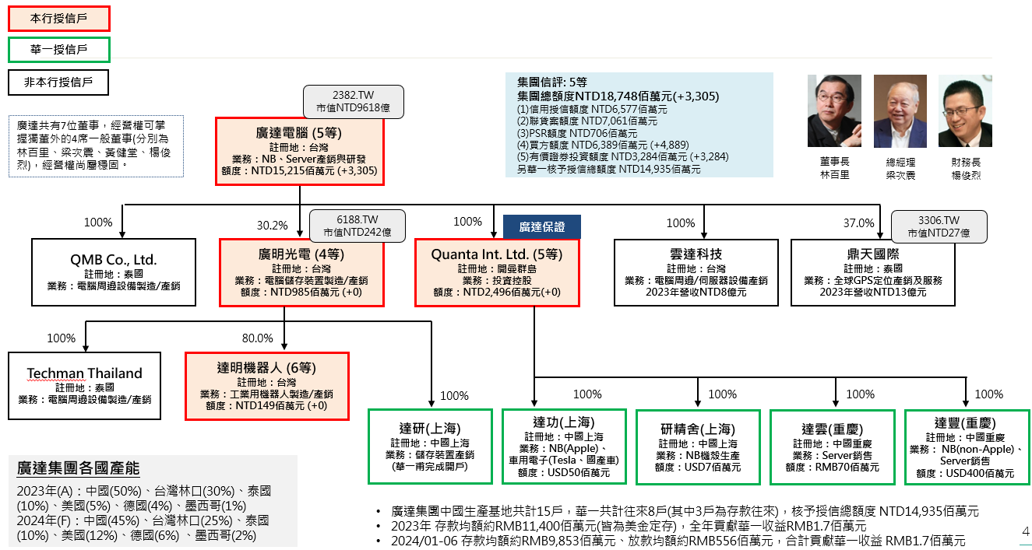

1.2 經營團隊
廣達暨QIL負責人林百里先生，畢業於國立台灣大學電機工程研究所，曾任金寶電子總經理及本行金控獨立董事(於2008年6月13日卸任)，產業經驗豐富。副董事長兼總經理梁次震先生為研發出身，畢業於國立台灣大學物理系，曾任金寶電子副總經理、仁寶電腦副總，與林百里合作時間超過35年，產業經驗豐富。
根據廣達2024股東會年報資料，廣達董監及大股東持股情形如下，董監事設質比率0%，全體董監事持股比重約13.03%。
職稱 | 姓名 | 持有股數 | 持股比例
董事長 | 林百里 | 415,738,138 | 10.76%
副董事長暨總經理 | 梁次震 | 82,645,736 | 2.14%
董事暨副總經理 | 黃健堂 | 5,163,197 | 0.13%
董事 | 楊俊烈 | 16,504 | 0%
獨立董事 | 沈素碧 | 0 | 0%
獨立董事 | 李弘錦 | 0 | 0%
獨立董事 | 陳丕燊 | 18,000 | 0%
合計 |  | 503,581,575 | 13.03%
大股東 | 千宇投資 | 572,401,374 | 14.82%

1.3 公司股票交易及董監事設質情形
股票代號 | 2382  (廣達) | 30日均價 |  | 257.67元 | 90日均價 | 278.83元 |  | 2025/03/19  收盤價 |  | 253.50元
股票市值 | NTD979,169 佰萬元 |  | 市值/淨值比(P/B) |  | 4.86 |  | 市值/盈餘比(P/E) |  | 13.40
董監事設質比率 |  |  |  |  | 0%
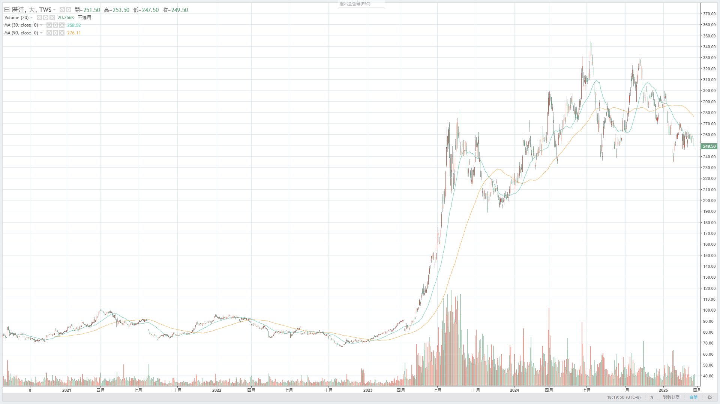

1.4負面新聞查詢
經查網路及風險儀表板，以下為負面消息明細：
2022-09-27 廣達驚爆「棄單付2.5億」違約金，急發重訊3點聲明揭真相
- 筆電代工大廠「廣達」被大陸媒體批露，因景氣不佳，決定取消向上游供應商「舜宇光學」採購的鏡頭模組訂單，並為此支付790萬美元（約台幣2.5 億元）的違約金。對此，廣達於2022/9/27發出重大訊息澄清，報導所指稱的交易為代收代付性質，對公司財務並無影響。

2024-02-09 英特爾多款CPU遭德禁售 華碩、宏碁、廣達、緯創等恐受波及
- 德國法院針對加州R2半導體控告英特爾案，裁定R2半導體勝訴，對英特爾部分晶片發布禁售令。法人認為，英特爾為全球電腦中央處理器（CPU）龍頭，德國禁售令恐波及筆電品牌廠華碩、宏碁，以及代工廠廣達、緯創、仁寶及英業達出貨，且遭禁售產品涵蓋伺服器晶片，相關供應鏈也難逃影響。惟目前有爭議的產品均為較舊款的處理器，預期對公司財務影響較小，但仍需要密切關注。
2024/10/10 廣達前工程師涉偷CPU晶片變賣
- 廣達電腦林姓工程師，離職後偷走公司價值約新台幣923萬餘元的CPU晶片及記憶體，被桃檢起訴。桃園地方法院日前依8次普通竊盜、1次加重竊盜，判處林男2年6月徒刑，可上訴。桃園地檢署起訴書指出，29歲林男民國111年底從廣達電腦股份有限公司離職後，由於財務困難，去年9度假冒其他員工身分，闖入冶具室偷走83個CPU晶片及833個記憶體晶片，後續再透過網路銷贓。起訴書指出，廣達電腦初估損失金額約923萬8983元，檢警也在林男住處查扣到尚未變賣的記憶體、CPU晶片、贓款及手機等，檢方去年10月間依偽造文書、竊盜罪嫌等起訴林男。

2. 產銷概況說明
公司名稱 |  | 廣達電腦股份有限公司
主要業務 |  | 伺服器(50%)、NB(43%)、穿戴式裝置/IoT/其他(15%)、車用電子(8%)
內外銷比重 |  | 內銷 0.07 % | 外銷 99.93% |  |  | 外銷地區 |  |  | 美國(65%)、中國(6%)、荷蘭(3%)、日本(4%)
付款條件及比重% |  | 付款條件：月結 45~120天  付款比重：美金(80%)、人民幣(10%)、台幣(10%)
收款條件及比重% |  | 收款條件：月結 45~120天  收款比重：美金(94%)、日幣(2%)、歐元(2%)、新幣(2%)
2024年營收 |  | NTD 1,410,755,659仟元 |  |  | 較2023年同期 |  |  | +29.95%
2025/01-2025/  公告營收 |  | NTD 仟元 |  |  | 較2024年同期 |  |  | +%
進貨對象 | 進貨品名 |  |  | 交易方式及天期 |  |  | 交易比重％ |  |  | 備註  (如：往來年限)
達功(上海) | NB及週邊產品 |  |  | 月結 45~120天 |  |  | 47% |  |  | 廣達母公司接單後委託海外子公司生產，並直接出貨客戶
達豐(重慶) | NB及週邊產品 |  |  | 月結 45~120天 |  |  | 46%
達豐(上海) | NB及週邊產品 |  |  | 月結 45~120天 |  |  | 4%
QMB(泰國) | 智慧裝置 |  |  | 月結 45~120天 |  |  | 1%
銷貨對象 | 銷貨品名 |  |  | 交易方式及天期 |  |  | 交易比重％ |  |  | 備註  (如：往來年限)
Meta | 伺服器設備 |  |  | 月結 45~120天 |  |  | 30% |  |  | 往來合作逾10年
Apple Inc | NB |  |  | 月結 45~120天 |  |  | 20% |  |  | 往來合作逾10年
Microsoft | 伺服器解決方案 |  |  | 月結 45~120天 |  |  | 15% |  |  | 往來合作逾10年
Amazon | 伺服器解決方案 |  |  | 月結 45~120天 |  |  | 8% |  |  | 往來合作逾10年
Google | 伺服器設備 |  |  | 月結 45~120天 |  |  | 8% |  |  | 往來合作逾10年
HP Inc | NB |  |  | 月結 45~120天 |  |  | 5% |  |  | 往來合作逾10年
Dell | NB |  |  | 月結 45~120天 |  |  |  |  |  | 往來合作逾10年
Tesla | 車用電子(ADAS&ECU) |  |  | 月結 45~120天 |  |  | 2% |  |  | 3~5年
GM(通用汽車) | 車載電腦系統 |  |  | 月結 45~120天 |  |  | 1% |  |  | 3~5年

2.1金流及物流說明
廣達集團接單模式，主要係透過母公司廣達接獲國際大廠之訂單，伺服器委由台灣、泰國、美國及德國等地區生產及組裝，筆電委由大陸生產基地(達功、達豐、達富電腦等)負責生產，車用電子委由中國上海廠及墨西哥廠區製造，以上完工後將成品直接出貨予買方，收款條件為月結 45~120天。其中中國廠區上海廠區主要出貨Macbook予Apple，重慶廠區則負責非Apple之品牌業者如HP、Dell等品牌廠。
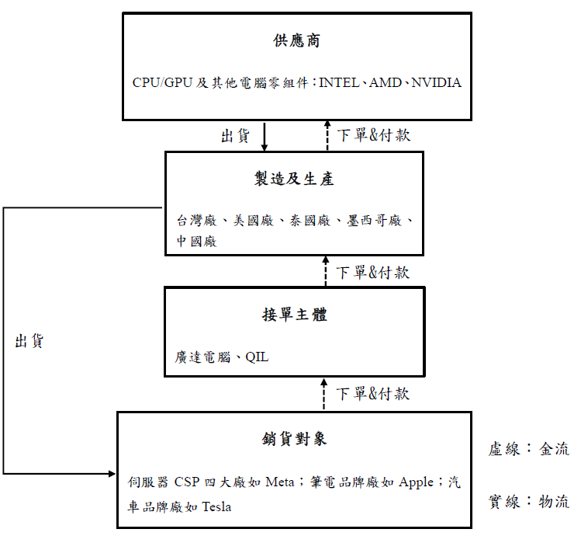

3. 財務分析
財務概況 （合併） （IFRS）
廣達電腦股份有限公司（ 安侯建業聯合會計師事務所 會計師事務所 林琬琬(2022),吳趙仁(2021以來), 連淑凌(2023以來)會計師簽證）
（ 合併報表併入子公司包含：Quanta International Limited(QIL)、QCJ Co., Ltd.、達啟投資(股)公司、廣達創業投資(股)公司、雲達科技(股)公司、ThinkTech Comercio Deinformatica Ltda、QMB Co., Ltd.、Quanta Cloud Technology Singapore Pte. Ltd.、QADC Corporation、QMH COMPUTER CO.LTD.及廣明光電(股)公司 ）
單位：TWD；仟元；%
報 表 來 源 | 查核報告  (無保留意見) | 查核報告  (無保留意見) | 查核報告  (無保留意見)
業務概況 | 2022 | 2023 | 2024
營業收入 | 1,280,429,312 | 1,085,611,052 | 1,410,755,659
營業毛利 | 70,915,012 | 84,882,959 | 110,760,008
 | 5.53% | 7.81% | 7.85%
營業損益 | 31,188,812 | 43,549,597 | 61,622,036
 | 2.43% | 4.01% | 4.36%
營業外損益 | 9,591,788 | 8,181,875 | 11,544,613
＊利息費用 | 4,370,078 | 8,915,024 | 7,288,417
稅前損益 | 40,780,600 | 51,731,472 | 73,166,649
稅後損益 | 29,722,669 | 40,488,586 | 60,282,931
 | 2.32% | 3.72% | 4.27%
本期綜合損益 | 34,423,280 | 41,024,898 | 68,688,959
EBITDA | 55,253,654 | 72,083,383 | 92,133,542
淨營業現金流量 | 11,415,071 | 124,332,934 | (35,330,305)
資產總額 | 816,128,200 | 690,120,045 | 932,446,465
＊現金(約當現金) | 204,637,294 | 177,234,068 | 163,992,166
負債總額 | 639,604,743 | 496,227,719 | 702,140,566
＊一年內到期金融負債 | 250,697,078 | 159,948,297 | 181,037,185
＊金融負債總額 | 257,984,164 | 167,750,223 | 235,287,131
股東權益 | 176,523,457 | 193,892,326 | 230,305,899
＊商譽 | 407,292 | 0 | 0
財務比率 | 2022 | 2023 | 2024
流動比率 | 116.65% | 126.38% | 131.62%
速動比率 | 79.30% | 99.09% | 89.61%
應收帳款週轉率 | 4.50次 | 4.17次 | 4.47次
 | 80.95天 | 87.38天 | 81.64天
存貨週轉率 | 5.35次 | 8.08次 | 6.74次
 | 68.15天 | 45.14天 | 54.13天
負債比率 | 362.33% | 255.92% | 304.87%
金融負債比率 | 146.14% | 86.51% | 102.16%
營授比（財簽） | 19.84% | 15.17% | 14.30%
金融負債/EBITDA | 466.90% | 232.71% | 255.37%
固定長期適合率 | 39.03% | 34.74% | 28.21%
利息保障倍數 | 12.64倍 | 8.08倍 | 12.64倍
稅後每股盈餘EPS | 7.69元 | 10.48元 | 15.60元

財務概況 （個體） （IFRS）
廣達電腦股份有限公司
（ 安侯建業聯合會計師事務所 林琬琬(2022),吳趙仁(2021以來), 連淑凌(2023以來) 會計師簽證）
單位：NTD；仟元；%
報 表 來 源 | 查核報告  (無保留意見) | 查核報告  (無保留意見) | 查核報告  (無保留意見)
業務概況 | 2022 | 2023 | 2024
營業收入 | 1,177,785,217 | 907,949,255 | 1,217,134,739
營業毛利 | 72,204,738 | 57,927,627 | 98,183,327
 | 5.87% | 7.19% | 7.57%
營業損益 | 32,690,106 | 34,093,694 | 53,486,812
 | 2.77% | 3.75% | 4.39%
營業外損益 | 4,343,365 | 13,851,883 | 17,453,241
＊利息費用 | 2,974,853 | 5,727,697 | 4,616,298
稅前損益 | 37,033,471 | 47,945,577 | 70,940,053
稅後損益 | 28,957,466 | 39,676,394 | 59,701,797
 | 2.45% | 4.36% | 4.90%
本期綜合損益 | 33,510,607 | 40,154,065 | 67,827,832
EBITDA | 42,216,478 | 56,279,731 | 78,035,763
淨營業現金流量 | (34,685,281) | 153,150,655 | 57,248,663
資產總額 | 576,827,715 | 494,384,462 | 704,999,321
＊現金(約當現金) | 20,618,987 | 18,093,542 | 64,390,081
負債總額 | 407,669,585 | 308,177,351 | 482,713,528
＊一年內到期金融負債 | 185,988,592 | 99,814,721 | 114,703,971
＊金融負債總額 | 190,664,289 | 102,612,237 | 149,396,198
股東權益 | 169,158,130 | 186,207,111 | 222,285,793
＊商譽 | 0 | 0 | 0
財務比率 | 2022 | 2023 | 2024
流動比率 | 112.46% | 112.13% | 115.66%
速動比率 | 78.75% | 90.30% | 100.92%
應收帳款週轉率 | 4.11次 | 4.18次 | 4.31次
 | 88.76天 | 87.27天 | 84.60天
存貨週轉率 | 17.70次 | 20.86次 | 22.08次
 | 20.61天 | 17.49天 | 16.52天
負債比率 | 240.99% | 165.50% | 217.15%
金融負債比率 | 112.71% | 55.10% | 67.20%
營授比（財簽） | 16.16% | 11.28% | 9.89%
金融負債/EBITDA | 451.63% | 182.32% | 191.44%
固定長期適合率 | 42.04% | 50.37% | 43.04%
利息保障倍數 | 14.19倍 | 9.82倍 | 16.90倍
稅後每股盈餘EPS | 7.49元 | 10.27元 | 15.45元
註：廣達合併報表之現金主要在大陸生產基地達功上海；金融負債部分在QIL，其餘則在境內承作短期借款。
廣達合併與個體財報比較表
2024年(NTD/仟) | 營業收入 | 營業利益(損) | 帳上現金 | 金融負債
合併財報 | 1,410,755,659 | 61,622,036 | 163,992,166 | 230,522,735
個體財報 | 1,217,134,739 | 53,486,812 | 64,390,081 | 149,201,521
個體占合併比重 | 86.28% | 86.80% | 39.26% | 64.72%

3.1 獲利能力分析【廣達合併】
單位：NTD/仟元 | 2022年 | 2023年 | 2024年
營業收入 | 1,280,429,312 | 1,085,611,052 | 1,410,755,659
營業毛利 | 70,915,012 | 84,882,959 | 110,760,008
毛利率 | 5.53% | 7.81% | 7.85%
營業利益 | 31,188,812 | 43,549,597 | 61,622,036
營業利益率 | 2.43% | 4.01% | 4.37%
稅後淨利 | 29,722,669 | 40,488,586 | 60,282,931
稅後淨利率 | 2.32% | 3.72% | 4.27%

產品比重 | 2022年 | 2023年 | 2024年 | 2025年(F)
雲端伺服器 | 27% | 35% | 50% | 60%
NB | 48% | 43% | 30% | 20%
穿戴式裝置/IoT/其他 | 19% | 15% | 10% | 10%
車用電子 | 6% | 8% | 10% | 10%
- 2024年營收提升至NTD14,108億元(YoY+35%)，主係因美系客戶伺服器需求增加，美國地區營收大幅成長(YoY+48%)，整體產品組合的優化下，帶動毛利率持續成長，廣達財務操作存於高利率之定存以及積極的承作換匯操作，業外收入之利息淨額NTD24億元及外幣匯兌利益NTD65億元，致稅後淨利成長至NTD603億元(YoY+49%)，整體營運狀況佳。
- 依據各產調報告顯示，2025年伺服器需求將持續增加，其中AI伺服器出貨量將達約213萬(YoY+28%)，且廣達將持續出貨AI伺服器及車用電子等產品，預估2025年將佔整體營收佔比約70%，並隨整體產品組合優化下，將可望持續帶動2025年營收及毛利率的增長。
3.2 經營效能分析【廣達合併】
單位：天 | 2022年 | 2023年 | 2024年
應收帳款週轉天數 | 81 | 87 | 82
存貨週轉天數 | 68 | 45 | 54
應付帳款週轉天數 | 64 | 61 | 63
Cash Cycle | 85 | 71 | 72
- 廣達收款條件以月結45-120天為主，應收帳款週轉天期尚符合其交易條件，收款狀況仍尚屬正常。
- 存貨、應付帳款及Cash Cycle天數仍維持約60天、70天及71天，其中存貨週轉天數提升至54天，主係因AI伺服器需提前購料，存貨淨增加NTD1,380億元所導致，考量同業如緯穎、鴻海及英業達皆為相同營運模式，且出貨廠商皆為美國知名CSP廠商，整體風險尚屬穩固。

3.3 償債能力暨財務結構分析【廣達合併】
單位：NTD/仟元 | 2022年 | 2023年 | 2024年
流動比率 | 116.65% | 126.38% | 131.62%
速動比率 | 79.30% | 99.09% | 89.61%
負債比率 | 362.33% | 255.92% | 304.87%
金融負債比率 | 143.91% | 84.95% | 100.09%
EBITDA | 55,253,654 | 72,083,383 | 92,133,542
NOCG | 11,415,071 | 124,332,934 | (35,330,305)
Cash | 204,637,294 | 177,234,068 | 163,992,166
一年內到期金融負債 | 249,524,520 | 158,796,842 | 179,539,896
CPLTD | 44,812,367 | 1,818,367 | 22,472,917
金融負債 | 254,049,605 | 164,727,585 | 230,522,735
Net Debt | 49,412,311 | (12,506,483) | (66,530,569)
註：此處之金融負債係不含租賃負債。
- 廣達近三年流動比率維持逾115%/以上，且流動比率維持逾79%，其速動比率下降主係因出產伺服器前須先行備妥存貨，整體存貨淨增加NTD1,381億元所導致，預估第二季及第三季將持續出貨，將可回復至正常水準，整體流動性尚可。
- 受惠於資料中心對AI 伺服器的需求拉升，2024年營收拉升致EBITDA成長至NTD921億元；另因2024年積極備料及營收成長下，大型伺服器訂單導致存貨增加NTD1,381億元及應收帳款增加NTD1,069億元，致NOCG淨流出NTD353億元，考量應收帳款未逾期金額佔整體應收帳款約97%，且銷售對手皆為美國知名雲端服務供應商(Microsoft、Amazon、Google及Meta)，預計下半年出貨完成將可持續認列收益，NOCG將可望淨流入。
- 廣達於2024/09/16發行海外可轉換公司債金額USD10億元，積極備料伺服器存貨，致金融負債上升至NTD2,305億元(YoY+40%)，金融負債比率上升至100%，Net Debt擴大至NTD665億元，考量伺服器市場持續擴張下，預計伺服器於2025年下半年出貨，營收成長將可望收斂Net Debt，且帳上現金仍足以支應一年內到期長期借款，整體財務尚屬穩固。
3.4重大影響說明（如最新會計公報之重大影響、法律爭議影響、環保問題）
根據廣達2024年合併財報揭露，該公司之轉投資廣明光電有下列重大訴訟案件：
訴訟案件/紛爭 | 進度/結果 | 未來營運影響
歐盟控告八家光碟機廠商(含廣明)反托拉斯 | 裁罰EUR7,146仟元，2017年全數認列 | 無影響
廣明泰國子公司TMT購入新廠房後遭賣方控阻礙取回廠內資產 | 2024/12一審判決TMT需支付賠償泰銖2,186仟元，支付金額已全數估列入帳。 | 無重大影響
廣達美國子公司QMI接獲勞工訴訟 | 雙方已和解並支付和解金。 | 無重大影響
廣達美國子公司QMI薪資訴訟爭議 | 本案已委任外部律師處理。 | 無重大影響
廣明員工資遣費訴訟 | 2024/9訴訟宣判為廣明勝訴。 | 無重大影響

3.5 ESG分級評估結果
- ESG分級檢核結果為A5低影響+尚有作為【依一般案件處理】。

3.6財務預測比較及分析
Base Case基本假設:
主要假設 | 說明
營業收入 | 主要業務有三，內容如下：  - 伺服器(營收50%)：因AI伺服器出貨加速，2025年起將全面放量，截至2025年1-3月累計營收NTD485,672億元(YoY+87.56%)，2025-2026年AI伺服器營收CAGR 約40%。  - NB(營收30%)： 2025年NB市場成長率將持平，第一季出貨量達1,080萬台(年增2.85%)，廣達持續布局AI PC，預估全年出貨量呈現個位數百分比成長，預估2025-2026年NB營收佔比將下降至20-30%，CAGR-5%。  - 穿戴式裝置、EV及其他(營收22%)：2024年車用佔比提升至8%，EV與穿戴裝置業務持續穩健成長，預估穿戴式裝置、IoT及EV等業務於2025年-2026年CAGR+15%。  - 綜合以上，廣達2025-2026年預估營收如下：  單位：NTD佰萬元  年度 2024(A) 2025(F) 2026(F)  營收 1,409,105  年增率 +29.80%
營業毛利 | 廣達2023/2024年毛利率為7.8%/7.9%，考量隨著NB產品比重降低，優化產品組合，預估2025-2026年毛利率將提升且持平，分別為7.8%及7.5%。
營業費用 | 廣達營業費用穩定，過去5年約佔營業收入3%，預估營業費用佔營業收入3%。
營運週轉天數 | 考量廣達庫存去化正常，預估存貨週轉天期將緩慢下降至40-60天(正常水準)，應收帳款天期/應付帳款天期因交易對手皆為長久穩定的對象，故評估相對穩定約80/70天。
現金股利政策 | 考量廣達過去10年盈餘配發率均值約80%，且公司目前不考慮過度擴張資本資出，預估2024-2026年盈餘配發率維持80%。
公司借款 | 考量未來公司海外建廠需求，借款於近兩年會有所提升，幣別皆為台幣/美金。
資本支出 | 廣達2021-2023年資本支出均值為NTD12,421佰萬，且有上升趨勢，考量AI伺服器需求的上升，海外產能於歐洲、美國、泰國及墨西哥等地擴建需求，預估2024-2026年資本支出均值為NTD13,000佰萬。
資金成本 | 廣達借款美金約佔80%、其他外幣(歐元、澳幣)15%及台幣佔約5%  預估廣達借款利率均值約4.5%。
帳上現金/利息收入 | 廣達帳上現金美金(85%)、人民幣(5%)及其他(10%)  預估2024-2026年利息收入=帳上現金*4.0%

Base Case基本假設條件：
單位(NTD佰萬) | 2023(A) | 2024(F) | 2025(F) | 2026(F)
營收成長率 | -15.2% | +35.0% | +25.0% | +10.0%
毛利率 | 7.8% | 7.5% | 7.0% | 6.5%
營業費用率 | 3.8% | 3.0% | 3.0% | 3.0%
應收帳款週轉天數 | 91 | 81 | 83 | 81
應付帳款週轉天數 | 69 | 69 | 68 | 69
存貨週轉天數 | 63 | 43 | 39 | 49
營運周轉天數 | 86 | 55 | 55 | 61
處份(購買)固定資產 | 8,832 | 13,000 | 13,000 | 12,000
新增(減少)短期借款 | 33,188 | (24,100) | (9,600) | 1,500
新增(減少)中長期借款 | 24,293 | (23,300) | (3,600) | 1,100
現金股利發放 | 26,009 | 26,060 | 28,468 | 29,105

Base Case 財測結果：
單位(NTD佰萬) | 2023(A) | 2024(F) | 2025(F) | 2026(F)
營業收入 | 1,085,611 | 1,465,575 | 1,831,969 | 2,015,166
毛利率 | 7.8% | 7.5% | 7.0% | 6.5%
營益率 | 4.0% | 4.5% | 4.0% | 3.5%
淨利率 | 3.7% | 4.1% | 3.6% | 3.1%
淨利 | 40,489 | 60,670 | 66,333 | 63,002
淨營業現金流 | 124,333 | 53,762 | 7,676 | 42,733
EBITDA | 72,083 | 96,662 | 106,322 | 102,659
期末現金 | 177,234 | 199,445 | 149,962 | 135,609
金融負債 | 164,728 | 174,309 | 173,879 | 171,209
金融負債比率 | 85.0% | 76.8% | 69.6% | 63.7%
金融負債/EBITDA | 228.5% | 180.3% | 163.5% | 166.8%
負債比率 | 255.9% | 305.9% | 255.8% | 284.8%
流動比率 | 126.4% | 124.7% | 129.3% | 128.6%

Base Case 還款來源 單位: TWD 佰萬
項目 |  | 2023(A) | 2024(F) | 2025(F) | 2026(F)
A | 營業活動之淨現金流入(流出) | 124,333 | 53,762 | 103,961 | 27,627
B | - 購置不動產、廠房及設備等資本支出 | 8,296 | 13,000 | 13,000 | 10,000
C | 公司自由現金流量 (C=A-B) | 116,036 | 40,762 | 90,961 | 17,627
D | + 期初現金餘額 | 204,637 | 177,234 | 199,445 | 246,247
E | 備償資金量 (E=C+D) | 320,674 | 217,996 | 290,407 | 263,874
F | - 一年內到期之長期金融借款 (CPLTD) | 1,818 | - | 1,770 | 3,900
G | - 短期金融借款餘額(扣除質押存款) | 156,978 | 164,778 | 172,578 | 164,778
H | 還款壓力測試之差額(H=E-F-G) | 161,876 | 53,218 | 116,058 | 95,195
預估2024年-2026年之還款壓力測試之差額皆為正數，客戶以自有資金支應資本支出及償還所有一年內到期銀行借款之能力尚可接受。

Worse Case基本假設:
主要假設 | 說明
營業收入 | 主要業務有三，內容如下：  - NB(營收43%)：2024年1-3月累計營收NTD2,589億元(YoY-2.72%)，3月拉貨動能強勁季出貨量達1,050萬台(季增1%)，惟NB能見度依舊不高，且廣達持續布局AI PC，全年出貨量將與去年持平，預估2024-2026年NB營收佔筆將下降至20-30%，CAGR-5%。  - 伺服器(營收35%)：2024年待GPU供給增加，AI伺服器將於2024年下半年回溫，且考量廣達受惠白牌伺服器佔比增加與AI應用長期趨勢不變，2024-2026年CAGR +30%。  - 穿戴式裝置、EV及其他(營收23%)：2023年車用佔比提升至8%(原6%)，受惠於EV比重提升，預估穿戴式裝置、IoT及EV等業務於2024年-2026年CAGR+10%。  - 綜合以上，廣達2024-2026年預估營收如下：  單位：NTD佰萬元  年度 2023 2024(F) 2025(F) 2026(F)  營收 1,085,611 1,465,575 1,318,253 1,382,077  年增率 -15.2% +30.0% +10.0% +5.0%
營業毛利 | 廣達2022/2023年毛利率為5.5%/7.8%，考量隨著NB產品比重降低，優化產品組合，預估2024-2026年毛利率將提升且持平，分別為7.0%、6.5%及6.0%。
營業費用 | 廣達營業費用穩定，過去5年約佔營業收入3%，預估營業費用佔營業收入3%。
營運週轉天數 | 考量廣達庫存去化正常，預估存貨週轉天期將緩慢下降至40-60天(正常水準)，應收帳款天期/應付帳款天期因交易對手皆為長久穩定的對象，故評估相對穩定約80/70天。
現金股利政策 | 考量廣達過去10年盈餘配發率均值約80%，且公司目前不考慮過度擴張資本資出，預估2024-2026年盈餘配發率維持80%。
公司借款 | 考量未來公司海外建廠需求，借款於近兩年會有所提升，幣別皆為台幣/美金。
資本支出 | 廣達2021-2023年資本支出均值為NTD12,421佰萬，且有上升趨勢，考量AI伺服器需求的上升，海外產能於歐洲、美國、泰國及墨西哥等地擴建需求，預估2024-2026年資本支出均值為NTD12,000佰萬。
資金成本 | 廣達借款美金約佔80%、其他外幣(歐元、澳幣)15%及台幣佔約5%  預估廣達借款利率均值約4.5%。
帳上現金/利息收入 | 廣達帳上現金美金(85%)、人民幣(5%)及其他(10%)  預估2024-2026年利息收入=帳上現金*4.0%

Worse Case基本假設條件：
單位(NTD佰萬) | 2023(A) | 2024(F) | 2025(F) | 2026(F)
營收成長率 | -15.2% | 5.3% | 4.0% | 4.5%
毛利率 | 7.8% | 5.5% | 5.5% | 5.5%
營業費用率 | 3.8% | 3.0% | 3.0% | 3.0%
應收帳款週轉天數 | 91 | 72 | 71 | 70
應付帳款週轉天數 | 69 | 62 | 60 | 60
存貨週轉天數 | 63 | 53 | 49 | 53
營運周轉天數 | 86 | 63 | 60 | 63
處份(購買)固定資產 | 8,832 | 13,905 | 14,580 | 10,420
新增(減少)短期借款 | 33,188 | (9,600) | 1,500 | 1,500
新增(減少)中長期借款 | 24,293 | (3,600) | 1,100 | 1,800
現金股利發放 | 26,009 | 26,431 | 26,642 | 27,843

Worse Case 財測結果：
單位(NTD佰萬) | 2023(A) | 2024(F) | 2025(F) | 2026(F)
營業收入 | 1,085,611 | 1,411,294 | 1,552,424 | 1,630,045
毛利率 | 7.8% | 7.0% | 6.5% | 6.0%
營益率 | 4.0% | 4.0% | 3.5% | 3.0%
淨利率 | 3.7% | 3.8% | 3.3% | 2.9%
淨利 | 40,489 | 33,038 | 33,302 | 34,790
淨營業現金流 | 124,333 | 12,053 | 81,136 | 1,498
EBITDA | 72,083 | 84,091 | 82,346 | 78,913
期末現金 | 177,234 | 156,939 | 185,345 | 143,944
金融負債 | 164,728 | 172,509 | 170,279 | 169,409
金融負債比率 | 85.0% | 81.4% | 75.9% | 71.1%
金融負債/EBITDA | 228.5% | 205.1% | 206.8% | 214.7%
負債比率 | 255.9% | 317.9% | 246.0% | 295.6%
流動比率 | 126.4% | 124.1% | 129.9% | 127.0%

Worse Case 還款來源 單位: TWD 佰萬
項目 |  | 2023(A) | 2024(F) | 2025(F) | 2026(F)
A | 營業活動之淨現金流入(流出) | 124,333 | 12,053 | 81,136 | 1,498
B | - 購置不動產、廠房及設備等資本支出 | 8,296 | 12,000 | 12,000 | 8,000
C | 公司自由現金流量 (C=A-B) | 116,036 | 53 | 69,136 | (6,502)
D | + 期初現金餘額 | 204,637 | 177,234 | 156,939 | 185,345
E | 備償資金量 (E=C+D) | 320,674 | 177,287 | 226,075 | 178,843
F | - 一年內到期之長期金融借款 (CPLTD) | 1,818 | - | 1,770 | 3,900
G | - 短期金融借款餘額(扣除質押存款) | 156,978 | 162,978 | 168,978 | 162,978
H | 還款壓力測試之差額(H=E-F-G) | 161,876 | 14,308 | 55,327 | 11,964
預估2024年-2026年之還款壓力測試之差額皆為正數，客戶以自有資金支應資本支出及償還所有一年內到期銀行借款之能力尚可接受。

3.7競爭同業及產業概況分析(含市場地位)
同業營運概況(資料來源：2024年各公司合併財報) 單位：NTD仟元
公司  名稱 | 評等 |  | 營業收入 | 淨值 | 速動  比率  (%) | 應收帳款週轉率(次) | 存貨週轉率  (次) | 負債  比率  (%) | 營業  利益率  (%) | 稅前  淨利率  (%) | EPS  (元) | 股價(元)  2025/03/28
 | TCRI | 內部
廣達(2382) | 3 | 7 | 1,410,755,659 | 230,305,899 | 90.34 | 4.47 | 6.74 | 304.87 | 4.37 | 5.19 | 15.49 | 241.0
仁寶(2324) | 4 | 6 | 910,253,024 | 156,465,782 | 103.34 | 4.61 | 9.61 | 196.26 | 1.63 | 1.69 | 2.30 | 33.75
緯創(3231) | 4 | 6 | 1,049,255,781 | 186,785,310 | 81.84 | 6.73 | 6.22 | 215.79 | 3.71 | 3.81 | 6.11 | 100.50
英業達(2356) | 5 | - | 646,261,954 | 70,486,783 | 84.44 | 5.03 | 9.48 | 376.61 | 1.83 | 1.43 | 2.03 | 44.05
和碩(4938) | 4 | 5 | 1,125,348,517 | 241,699,484 | 106.34 | 5.35 | 9.85 | 179.17 | 1.11 | 2.42 | 6.34 | 88.00
產業平均 | N.A | N.A | N.A. | N.A. | 99.80 | 4.76 | 5.55 | 254.54 | 2.35 | 2.91 | N.A. | N.A.

Service Market Share(單位：萬台)
 | 鴻海 | 廣達 | 緯穎 | 英業達 | 仁寶 | 神達 | 和碩 | 其他 | 總計
2024年  出貨量 | 600 | 180 | 240 | 195 | 60 | 30 | 70 | 149 | 1,490
AI  伺服器比重 | 8% | 15% | 20% | 10-15% | 20-25% | 10% | 5%
2023年  出貨量 | 570 | 180 | 226 | 190 | 53 | 27 | 66
AI  伺服器比重 | 5% | 5% | 10% | 3% | 8% | 5% | 0%
主要客戶 | AWS、Oracle、Google | Microsoft、AWS | Meta、AWS | AWS、Google | 歐美雲端客戶 | Intel、邊緣運算廠商 | 美國雲端廠商、AI晶片新創廠
增減率 | % | -5% |  | +6% | +7% | +0% | +21% |  | +5%
市佔率 | 26% | 19% |  | 12% | 12% | 5% | 26% |  | 100%

NB ODM Market Share(單位：萬台)
 | 廣達 | 仁寶 | 緯創 | 英業達 | 和碩 | 其他 | 總計
2024年  出貨量 | 4,590 | 3,230 | 2,020 | 2,010 | 800 | 4,750 | 17,400
2023年  出貨量 | 4,690 | 3,400 | 1,910 | 1,870 | 800 | 3,930 | 16,600
增減率 | -2% | -5% | +6% | +7% | +0% | +21% | +5%
市佔率 | 26% | 19% | 12% | 12% | 5% | 26% | 100%

3.7.1產業概況
一、全球NB市場現況：
NB出貨量最大的ODM廠–廣達
廣達NB客戶群以美系及台系品牌(HP、APPLE、ACER、ASUS等)為主，擁有強大的系統整合能力，2022年、2023年及2024年出貨量達5,770、4,690及4,590萬台，在全球NB代工廠市占率約為31%，為世界最大NB代工廠；其中，廣達也是美系品牌大廠的主要代工廠，主要生產MacBook及Chromebook為主。2024年受全全球AI PC新產品出貨影響下，全年NB出貨量達1.74億台(YoY+4.8%)，惟近年廣達積極發展非NB產品，整體營收佔比下降至30%。

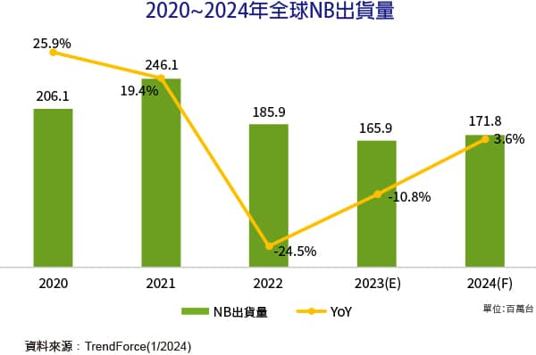
二、伺服器產業展望
伺服器受惠CSP客戶資本支出強勁
伺服器整機出貨趨勢今年主要動能仍以美系 CSP 為大宗，預估 2025 年全球伺服器整機出貨量約1,524 萬台，年增約2.3%，其中市場仍聚焦部署 AI 伺服器，AI 伺服器出貨量占比約 15%，產值佔比可望達72%(2024年佔比為67%)。其中廣達預估2025年AI伺服器需求強勁，將有三位數成長動能，AI伺服器佔整體伺服器營收將可達70%以上(2024年為50%以上)，且因GB200機櫃如高階版NVL72單價達約新台幣一億元，AI伺服器營收可望預期成長超過100%。整體而言，各家ODM 2025年出貨仍以AI伺服器出貨較強勁，主要受惠北美雲端資料中心業者訂單帶動，多預期AI伺服器出貨成長率及占比均有望達雙位數。中國客戶因美國禁令影響成長較受侷限。以出貨種類而言，今年將以搭載高階AI訓練晶片（如NVIDIA H系列或AMD的MI系列）出貨量有機會翻倍成長。
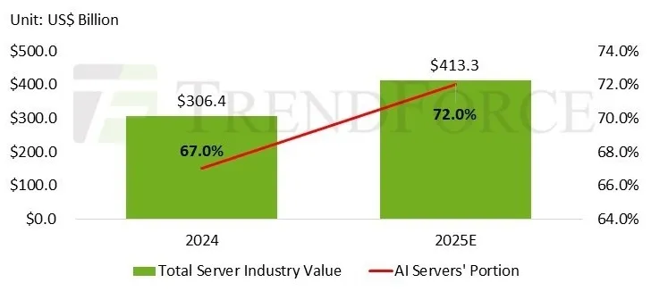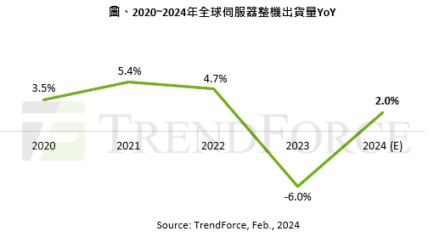

4. 銀行往來狀況(依2025年02月聯徵資訊)
廣達：
 | 主要往來銀行及比重%
放款 | 美商花旗銀行(13%)、新加坡大華銀行(10%)、中國建設臺北(10%)、兆豐國際商業銀行(9%)、中國銀行臺北(7%)、國泰世華商業銀行(7%)、合作金庫商業銀行(7%)、台灣土地銀行(6%)、玉山商業銀行(5%)、元大商業銀行(5%)、華南商業銀行(5%)、台北富邦銀行(3%)、其他(19%)
存款 | 台北富邦、中國信託、花旗、匯豐、彰銀、華南等
貿易融資 | 台北富邦
衍生性商品 | 台北富邦(31%)、日商三菱東京日聯(31%)、澳盛(10%)、花旗(10%)、日商瑞穗(8%)、國泰(6%)、渣打(4%)等
根據2025/02聯徵資料，廣達與各行庫訂約金額NTD 320,532,403仟元，餘額NTD98,261,919仟元，動用率約31%。

5. 轉投資情形及效益
廣達轉投資企業包含：Quanta International Ltd.(QIL)、廣明光電及泰國生產基地QMB等，其中QIL係控有集團大陸生產基地，如：達功、達豐、達富及達人等。2022年廣達認列之投資收益主要來自對子公司QIL及廣明光電認列轉投資收益，與合併個體有關之交易於編制合併報表時已沖銷。轉投資明細如下：
單位：NTD仟元
被投資公司 | 所在地區 | 主要產品/業務 | 2024年  帳面金額 | 持股比例(%) | 2024年  認列之投資損益
QCJ株式會社 | 日本 | 電腦及通訊設備製造維修及銷售 | 2,104 | 100% | 25
Quanta International Ltd. (QIL)及其子公司 | 開曼及美國地區等 | 投資業及電腦週邊設備買賣、製造及維修 | 74,779,618 | 100% | 12,044,805
廣明光電 | 台灣 | 光電業 | 2,518,200 | 29.78% | 193,247
廣達創業投資 | 台灣 | 創業投資業 | 2,195,459 | 100% | 178,252
QADC Corp. | 美國 | 電子產品研發 | 21,923 | 100% | (6,235)
達啟投資 | 台灣 | 一般投資業 | 644,762 | 100% | 10,064
達威電子 | 台灣 | 電子業及電子產品進出口及批發 | 360,940 | 75.19% | (862)
豐聯科技 | 開曼 | 海外投資及貿易業務 | - | 0.00% | 436
鼎天國際及其子公司 | 台灣 | 衛星導引航向系統設備及其零組件暨導航用地圖及數位地圖之設計、製造、加工、代理及買賣 | 184,514 | 36.76% | (18,467)
雲達科技及其子公司 | 台灣 | 電腦及其週邊設備批發 | 147,037 | 100% | 5,855
賀毅科技 | 台灣 | 電子零組件製造 | - | 25% | -
QT Medical,Inc | 美國 | 醫療器材研發及製造 | 102,172 | 11.34% | (5,414)
QMB CO.,Ltd. | 泰國 | 電腦及週邊設備買賣、製造及銷售 | 4,654,197 | 100% | 1,275,667
Quanta Cloud Technology | 新加坡 | 電腦及週邊設備買賣及維修 | (6,719) | 100% | (20,908)
雲象科技 | 台灣 | 醫療器材研發及製造 | 204,518 | 15.83% | (17,512)
萊昂仕科技 | 台灣 | 電腦及周邊設備買賣 | 106,925 | 20.38% | (17,417)
QMH Computer CO.LTD. | 越南 | 電腦及週邊設備買賣、製造及銷售 | 1,502,160 | 100% | (769,118)
QSDC Pte. Ltd | 新加坡 | 電子產品研發 | 47,521 | 100% | 363
 |  | 總計 | 87,465,331 |  | 12,852,781

6. 關係人交易
銷貨與應收帳款(2024年) 單位：NTD仟元
銷貨對象 | 銷貨金額 | 佔總銷貨淨額(%) | 應收帳款金額 | 佔總應收帳款(%)
QCH | 603,355,084 | 49.57 | 124,446,118 | 35.80
QCTJ | 1,464,837 | 0.12 | 1,143,718 | 0.33
QCTK | 4,396,425 | 0.36 | 3,756,072 | 1.08
QCT-USA | 4,228,247 | 0.35 | 1,000,585 | 0.29
QDL(HK) | 3,533,601 | 0.29 | 776,579 | 0.22
QCTS | 504,379 | 0.04 | 472,131 | 0.14
達豐(重慶) | 184,091 | 0.02 | - | -
達群(上海) | 137,328 | 0.01 | - | -
雲達科技 | 186,844 | 0.02 | 46,586 | -
合計 | 617,990,836 | 50.78 | 131,641,789 | 37.86
- 2024年關係人銷售金額總計NTD617,991佰萬元，產生之應收帳款總計NTD131,642佰萬元。與主要關係企業之收款條件為月結120天。
進貨與應付帳款(2024年) 單位：NTD仟元
進貨對象 | 進貨金額 | 佔總進貨淨額(%) | 應付帳款金額 | 佔總應付帳款(%)
達功(上海) | 325,170,143 | 29.06 | 23,729,954 | 16.87
達豐(上海) | 9,920,122 | 0.89 | 8,169,803 | 5.81
達豐(重慶) | 504,935,823 | 45.13 | 31,286,463 | 22.24
QMB | 91,076,391 | 8.14 | - | -
QCH | 34,862,883 | 3.12 | - | -
QDL(HK) | 6,543,202 | 0.58 | - | -
QMH | 2,272,860 | 0.20 | - | -
合計 | 974,781,424 | 87.12 | 63,186,220 | 44.92
- 由於廣達主要生產線大陸上海、重慶及常熟廠，產品完工後先售回母公司廣達，因此關係企業進貨金額相對較大。2024年關係人進貨金額總計NTD974,781佰萬元，產生之應付帳款總計NTD63,186佰萬元。與主要關係企業之付款條件多為月結 45~120天。

7. 背書保證
截至2024年合併財報顯示，廣達為關係人提供背書保證餘額及實際動支金額如下：
單位：NTD仟元
被背書保證對象 | 背書保證餘額 | 實際動支餘額 | 背書保證最高限額
QIL | 32,129,300 | 32,129,300 | 222,285,793
廣達對單一對象之背書保證金額不超過該公司當年淨值20%(NTD460.61億元)，保證總額不超過淨值50%(NTD1,152億元)。
8. 保證人（背書人或票據背書人）概況/背景暨擔保品分析
N.A.
9.資金用途及還款來源說明

9.1 資金用途

營運週轉、匯率避險需求、資本支出及買方額度。

9.2 還款來源
單位: TWD 佰萬
項目 |  | 2023(A) | 2024(F) | 2025(F) | 2026(F)
A | 營業活動之淨現金流入(流出) | 124,333 | 53,762 | 103,961 | 27,627
B | - 購置不動產、廠房及設備等資本支出 | 8,296 | 13,000 | 13,000 | 10,000
C | 公司自由現金流量 (C=A-B) | 116,036 | 40,762 | 90,961 | 17,627
D | + 期初現金餘額 | 204,637 | 177,234 | 199,445 | 246,247
E | 備償資金量 (E=C+D) | 320,674 | 217,996 | 290,407 | 263,874
F | - 一年內到期之長期金融借款 (CPLTD) | 1,818 | - | 1,770 | 3,900
G | - 短期金融借款餘額(扣除質押存款) | 156,978 | 164,778 | 172,578 | 164,778
H | 還款壓力測試之差額(H=E-F-G) | 161,876 | 53,218 | 116,058 | 95,195
預估2024年-2026年之還款壓力測試之差額皆為正數，客戶以自有資金支應資本支出及償還所有一年內到期銀行借款之能力尚可接受。

10. 風險與緩釋
主要風險(Risk) | 緩釋(Mitigants)
廣達之核心事業NB市場發展成熟，成長空間有限。 | (1)NB部分：近兩年NB需求衰弱，廣達NB出貨量從2021年的7,530萬台逐年衰退至2023年的4,690萬台，惟考量廣達筆電主力產品為Apple MacBook之代工，且2024年起AI PC預計將帶動市場需求及換機潮，預估廣達整體代工NB表現仍優於代工同業。  (2)非NB部分：廣達近年改善產品組合，2023年非NB產品(伺服器、穿戴式裝置、車用電子)營收佔比從2020年的30%，逐年提升至2023年的57%，預估2024年將更進一步提升至70%。雖廣達2023年整體營收下降，但非NB等較高毛利的產品營收成長，致使毛利及稅後淨利率等各項獲利指標皆有所成長；2024上半年營收成長11%，毛利率8.5%，稅後淨利率4.8%，皆較往年再提升。隨著AI伺服器及車用需求的上升，預期將可帶動未來兩年廣達營收成長動能。
中國地區產能集中度過高 (2023年產能及營收佔比皆逾五成) | 因應中美貿易戰及產能及中度過高之風險，廣達在近年陸續將中國重慶及上海之產能逐步移轉至泰國、美國、墨西哥、德國等地 (2023年產能占比中國50%、台灣林口30%、泰國10%、美國5%、德國4%、墨西哥1% vs 2018年產能占比約中國70%、台灣30%)。另公司近期亦表示越南新廠即將興建完畢，擬於近期評估量產時程，預估2024年中國地區產能占比將略降至45%。

11. 承作理由
(一) 產業地位具、伺服器市場發展前景佳
- 廣達為全球第一大NB代工廠(市佔率約31%)，全球第二大伺服器供應商(市佔率約17%)，各項產品皆供貨予Apple、Google、Meta、Tesla等國際龍頭廠商，產業地位具。 2023年隨全球庫存調整結束，伺服器市場受惠多種新興應用(雲端運算、5G、高速運算、AI等)，預估2024年全球產值將年增21.5%；車用電子則受惠智慧化與電動化兩大趨勢帶動，預估2024年全球車用電子市值成長8.9%，雙引擎同步帶動廣達營收成長。
(二) 獲利能力穩定、財務結構穩健
- 廣達逐年調整產品結構，非NB(伺服器及車用)營收佔比提升後(2023年57% vs 2020年30%)，2023年及2024上半年毛利率、營利率、及稅後淨利率皆成長，獲利能力提升。另公司過去三年受惠營運與獲利狀況穩健，EBITDA均可維持NTD50,000佰萬以上，創現能力尚佳。財務結構部分，2023年廣達調整財務結構，償還部分金融借款並轉為Net Cash Position，整體財務結構及償債能力佳。
(三)藉本次新貸廣達有價證券投資額度以及增貸買方額度，提升本行收益與報酬率
- 廣達擬於9月發行ECB，5年期總金額USD1,000佰萬元 (5年期到期/3年期賣回)，承銷商為花旗銀行，本案資金用途為AI伺服器設備購料，預估可轉債資產交換市場利率約SOFR+130~140bps，相對價值較美元投資等級公司債高。本案若無call back，預估可貢獻2024及2025全年收益約USD275仟元及USD1,100仟元。
- 隨著美國升息循環進入尾聲，市場預期美國聯準會或將於今年開始降息，市場對於公司債投資需求熱絡，且在美國投資等級企業基本面維持穩健狀況下，帶動公司債信用利差收斂至五年來低位。近年科技業在 AI 、 雲端資料等領域蓬勃發展帶動下，整體營運動能強勁，整體信用風險可控。
- 若本次增貸買方額度，對集團收益及RAROA貢獻皆較短期額度佳：試算額度USD200mn、使用率80%、轉讓手續費8bps， 預計可年貢獻收益USD640仟元。
12. 目標策略
NTD仟元
廣達集團 | Lending | Cash | Trade | Factoring | TMU | DCM | Floater | Toal | RAROA
2022 | 14,609 | 10,961 | 11,377 | 143 | 356 | 0 | 0 | 37,446 | 3.24%
2023 | 11,140 | 4,538 | 11,538 | 324 | 577 | 17,747 | 0 | 45,864 | 4.14%
2024/1-6 | 3,602 | 761 | 935 | 118 | 394 | 1,872 | 0 | 7,683 | 1.01%
2024(F) | 9,550 | 2,870 | 2,950 | 10,500 | 830 | 2,590 | 8,800 | 38,090 | 1.35%

- 2023年廣達集團收益達NTD45,864仟元(YoY+22.48%)，RAROA提升至4.14%(+0.9%)，主要受惠於聯貸案以新增外幣放款及聯貸案主辦費收入。
- 透過本次增貸廣達有價證券投資額度及買方額度，業務端將持續深耕與廣達集團之跨售業務往來，包括ECB、薪轉、華一、產險等。 若加計華一及金控協銷收益，預估2024年集團總收益可達NTD151佰萬元(YoY+12.9%)。
業務主管 | RM | ARM
張寬德 | 林泓均 | 黃凡爵

